Лабораторная работа №2

Детерминированные циклические вычислительные процессы с управлением по аргументу

1. **Тема:** Детерминированные циклические вычислительный процессы с управлением по аргументу.
2. **Цель**: Научиться решать задачи при использовании детерминированных циклических вычислительных процессах.
3. **Используемое оборудование:** ПК, компилятор Pascal ABC, язык.

Задание №1

1. **Постановка задачи**: Вычислить n!, где n вводится с клавиатуры.
2. **Математическая модель:** f:=1...(n-1)*n;
3. **Блок схема**:  
   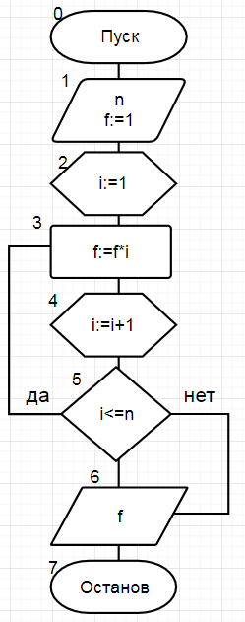
4. **Список идентификаторов**:

|  |  |  |
| --- | --- | --- |
| **Имя** | **Смысл** | **Тип** |
| f | выходные данные | longing |
| i | счетчик цикла | integer |
| n | входные данные | integer |

1. **Код программы:**

Program z1;  
var n, i: integer;

f:longing;  
begin  
readln(n);  
f:=1;  
for i:=1 to n do begin  
f:=f*i;  
end;  
writeln('n!= ', f);  
end.

1. **Результат выполнения работы**:  
   
2. **Анализ результатов вычисления:**В ходе выполнения задания была применена формула нахождения факториала числа, заключенная в цикл. Основным нюансом в коде являлось значение переменной f, отвечающей за факториал, чье начальное значение должно равняться 1, а не 0, как при подсчете суммы.

Задание №2.

1. **Постановка задачи**: Рассчитать значения для построения диаграммы направленности антенны в вертикальной плоскости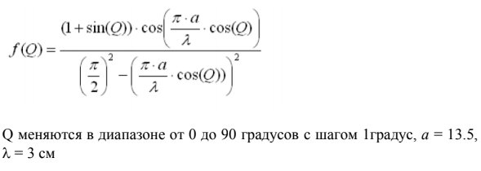
2. **Математическая модель:**   
   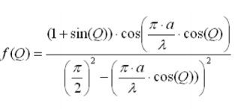
3. **Блок схема**:  
   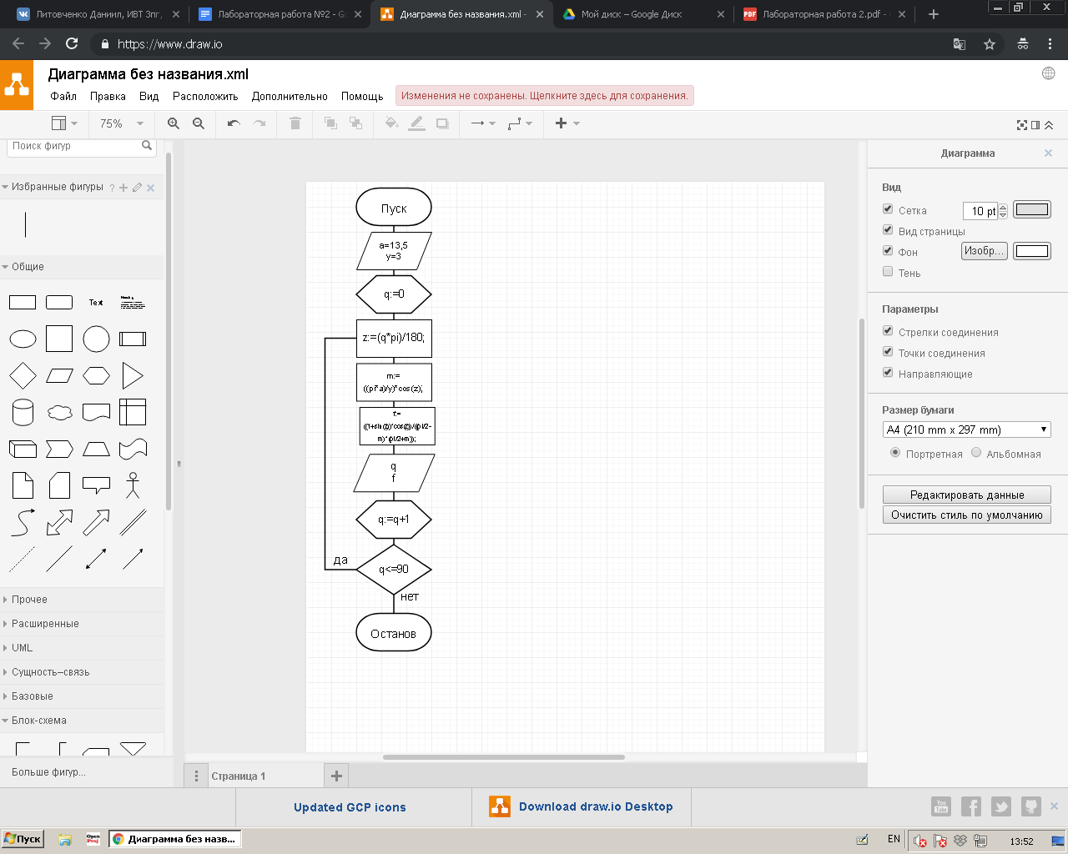
4. **Список идентификаторов**:

|  |  |  |
| --- | --- | --- |
| **Имя** | **Смысл** | **Тип** |
| a | входные данные | real |
| y | входные данные | real |
| f | выходные данные | real |
| m | замена | real |
| z | перевод градусов | real |
| q | счетчик цикла | integer |

1. **Код программы:**program z2;  
   var q:integer;  
   a, y, f, m, z: Real;  
   begin  
   a=13,5;  
   y=3;

for q:=0 to 90 do begin  
z:=(q*pi)/180;  
m:=((pi*a)/y)*cos(z);  
f:=((1+sin(z))*cos(z))/((pi/2-m)*(pi/2+m));  
writeln(q,' = ',f);  
end;   
end.

1. **Результат выполнения работы**:

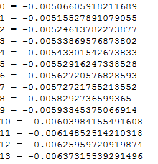

1. **Анализ результатов вычисления:**В ходе выполнения задания было выявлено, что в при нахождении значений sin и cos Pascal использует радианы. Для получения корректного ответа пришлось находить значение градусов в радианах, так как начальными данными являются градусы.

Задание №3.(индивидуальное задание, ид№32)

1. **Постановка задачи**: Найти значение выражения:  
   
2. **Математическая модель:**   
   m=1*2*3…(n-1)*n;

f:=x^i;

1. **Блок схема**:  
   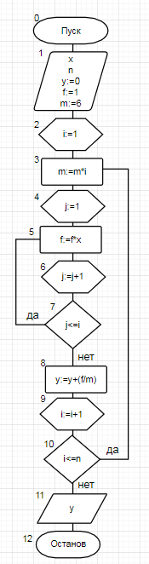
2. **Список идентификаторов**:

|  |  |  |
| --- | --- | --- |
| **Имя** | **Смысл** | **Тип** |
| x | входные данные | real |
| y | выходные данные | real |
| f | степень x | real |
| n | входные данные | integer |
| m | факториал i | real |
| i, j | счетчики цикла | integer |

1. **Код программы:**program id;  
   var y, m, f, n, x: real;  
    i, j: integer;  
   begin  
   readln(x, n);  
   y:=0;  
   f:=1;  
   m:=6; {m=3!}  
   for i:=4 to n do begin  
   m:=m*i;{ i! }  
   for j:=1 to i do   
   f:=f*x; {степень x}  
   y:=y+(f/m);  
   end;  
   writeln(y);  
   end.
2. **Результат выполнения работы**:



1. **Анализ результатов вычисления:**При решении данной задачи были разобраны вложенные циклы. Основной проблемой данной задачи является необходимость ее решения при большом количестве переменных, что занимает много памяти.

Задание №4.

1. **Постановка задачи**: Вычислить:   
   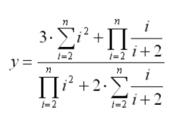
2. **Математическая модель:**   
   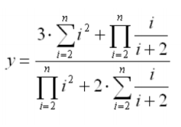
3. **Блок схема**:  
   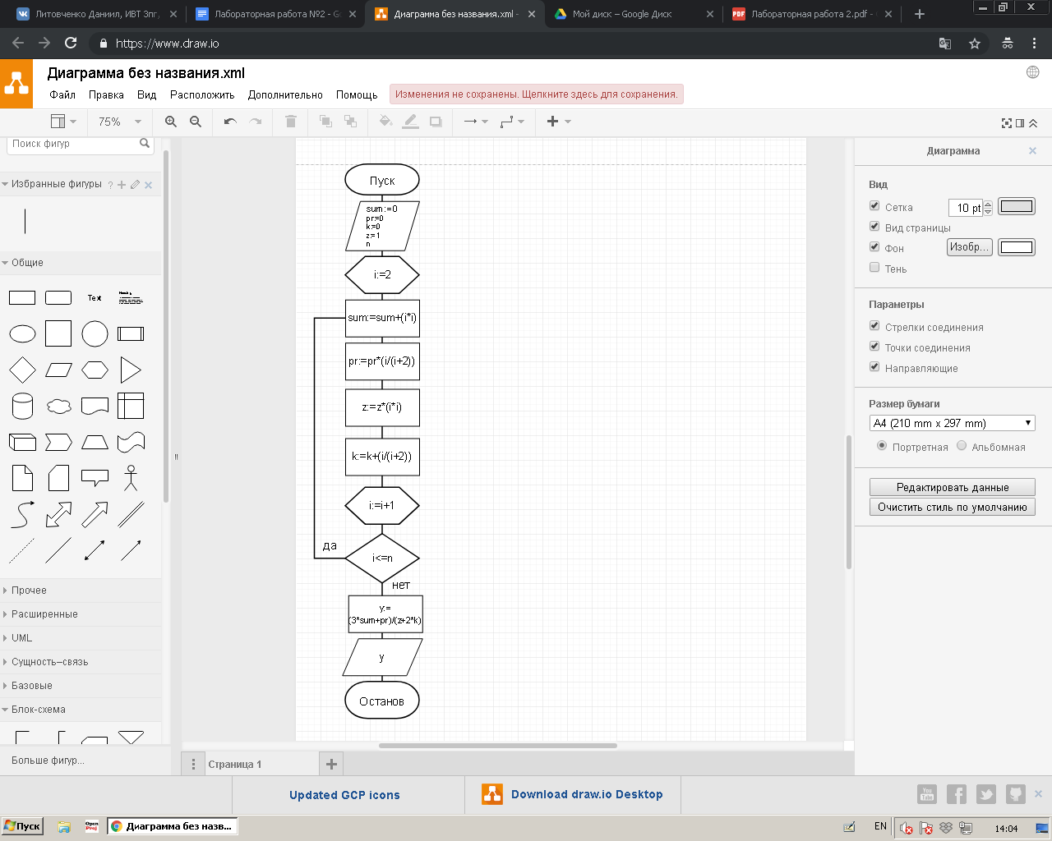
4. **Список идентификаторов**:

|  |  |  |
| --- | --- | --- |
| **Имя** | **Смысл** | **Тип** |
| n | входные данные | integer |
| i | счетчик цикла | integer |
| y | выходные данные | real |
| sum | сумма 1 | real |
| pr | произведение 1 | real |
| z | произведение 2 | real |
| k | сумма 2 | real |

1. **Код программы:**Program z4;  
   var n, i: integer;  
    y, sum, pr, z, k: real;  
   begin   
   readln(n);  
    sum:=0;  
    pr:=1;

z:=1;

k:=0;  
for i:=2 to n do begin  
sum:=sum+(i*i);  
pr:=pr*(i/(i+2));  
z:=z*(i*i);  
k:=k+(i/(i+2));  
end;  
y:=(3*sum+pr)/(z+2*k);  
writeln(y);  
end.

1. **Результат выполнения работы**:



1. **Анализ результатов вычисления:**

В ходе выполнения задачи встал выбор между двумя вариантами: ввести два цикла для подсчета переменных sum и pr, а также записать промежуточный результат в переменную y; или же ввести две дополнительные переменные, но обойтись одним циклом. Для более рационального использования памяти и ускорения работы программы был выбран второй вариант.

**Вывод**: Детерминированные циклические вычислительный процессы с управлением по аргументу применяются для решения задач различной направленности, преимущественно для вычисления значений по изначально заданным формулам и их параметрам.